 | فرم درس آموزی رویدادهای HSEE |  |  |  |  | کد: 20-22-95  تاریخ انتشار:27/06/1395
 | رویدادهای ناگوار |  | رویدادها و تجربیات موفق
 | عنوان درس آموزی : برق گرفتگی
تشریح رویداد |  |  | 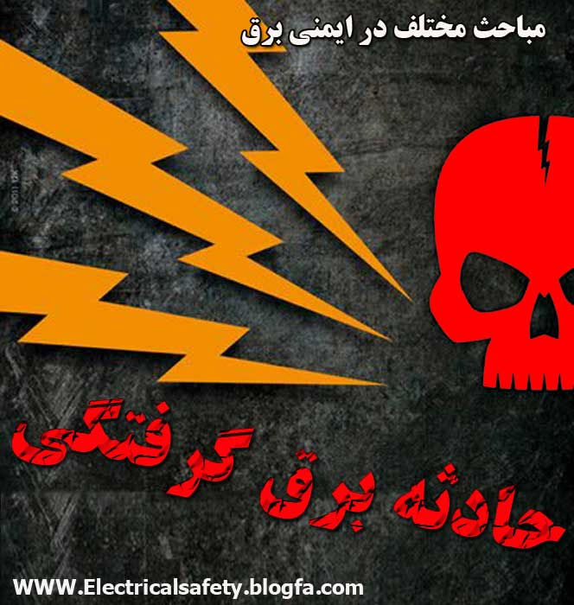
در واحد صنعتی پاک مایه در شهرک اسلام آباد غرب کارگر مشغول نظافت و شتشوی سالن بوده است که با توجه به اتصالی برق و لخت بودن سیم برق و عدم توجه کارگر به اینکه سیم دارای جریان برق می باشد یا خیر در حین شتشو دچار حادثه برق گرفتگی شده است و پس از انتقال به بیمارستان مورد مداوا قرار گرفته است.
درخت آنالیز علت - پیامد
پیامد های رویداد | تجزیه و تحلیل عوامل بروز رویداد | علت اولیه |  | علل میانی | علل ریشه ای
انسانی :  برق گرفتگی |  | برق گرفتگی به دلیل عدم رعایت مقررات ایمنی |  | - عدم ارائه آموزش به کارگران در خصوص لزوم قطع جریان برق قبل از انجام تعمیرات  - عدم اتصال دستگاه های مورد نظر به سیستم های ایمنی از جمله سیستم ارت یا کلید محافظ جان | - ضعف مدیریت HSEE بر وضعیت ایمنی کارگاه و عدم ارائه آموزش های مخاطرات جریان برق به کارگران
زیست محیطی:

---
محصول و تجهیزات :

---
راهکارهای فنی پیشنهادی |  |  |  | درس آموخته و پیام های کلیدی
- اطمینان از اتصال دستگاه ها و تجهیزات به سیستم ارت  - راه اندازی سیستم مجوز انجام کار گرم PTW ( انجام امور با ریسک بالا با مجوز مقام مسئول ایمنی و صرفاً توسط افراد آموزش دیده ممکن باشد)  - ارائه آموزش های ایمنی برق به کارکنان صنعت به خصوص مخاطرات برق  - ارائه آموزش های لازم به کلیه کارکنان در خصوص کمک های اولیه در حوادث برق گرفتگی و احیاء قلبی و ریوی  - برگزاری آموزش های قبل از شروع به کار ( مطابق با دستورالعمل آموزش های بهداشت ، ایمنی ، محیط زیست و انرژی قبل از شروع به کار TBM ) |  |  |  | آیین‌نامه حفاظتی تاسیسات الکتریکی در کارگاهها (وزارت کار):  ماده 10- هیچ یک از تجهیزات الکتریکی بخصوص سیم ها و هادی ها نباید در معرض عوامل شیمیایی خورنده ، گازها ، بخارات ، رطوبت ، مواد قابل اشتعال و انفجار ، مایعات یا عوامل دیگر قرار گیرند مگر اینکه بطور مشخص برای کار در چنین محیط هایی طراحی و ساخته شده باشند.  ماده 16برای کلیه قسمت های برق دار با ولتاژ فشار قوی اعم از روکش دار و بدون روکش باید حفاظ فلزی متصل به سیستم اتصال به زمین برای جلوگیری از قوس الکتریکی تعبیه گردد.
تهیه و تدوین : دفتر HSEE شركت شهركهاي صنعتي استان کرمانشاه

